WAYORA / JOB-191

UI / UX
V2 tasarım dili, ekranlar ve etkileşim kararları
Belge türü | TASARIM DOKÜMANI
Sürüm | 2.0
Tarih | 30 Ekim 2026
Ders | JOB-191 · AI-Augmented Software Engineering
Wayora ekibi tarafından hazırlanmıştır. Canlı ürün: wayora-ten.vercel.app

Tasarım Tezi
Wayora bir “form doldurma” ürünü gibi değil, şehirde karar veren bir seyahat defteri gibi hissettirmeli. Bunun için üç ilke kullanıldı:
- Fotoğraf karar verdirir. Şehir ve deneyim kartlarında gerçek, lisanslı görsel; üzerine metin bindirme, filtre veya dekoratif katman yok.
- Tek vurgu. Sarı yalnızca seçili/aktif durumu gösterir; buton rengi veya süs değildir.
- Sakin yüzey. Krem zemin, beyaz kart, 1 px çizgi; gölge yalnızca yükselen panelde.

Görsel Sistem
Token | Değer | Kullanım
Zemin | #F3F3F1 | Sayfa
Yüzey | #FFFFFF | Kart, form, panel
Mürekkep | #121212 | Metin, birincil buton
İkincil | #55575C | Meta, yardımcı metin
Çizgi | #DEDED9 | 1 px ayraç
Sinyal | #FFC400 | Aktif gün, seçim, uyum
Başarı | #1D7A4A | Görünür/başarı
Hata | #B42318 | Silme/uyarı

- Tipografi: Overpass başlık/gövde, Overpass Mono tarih/fiyat/etiket.
- Radius: kontrol 4 px, yüzey 8 px, bottom sheet 12 px.
- Boşluk ölçeği: 4, 8, 12, 16, 24, 32, 48.
- Dokunma hedefi: en az 44 px.
- Hareket: 120–260 ms; prefers-reduced-motion tümünü kapatır.

Landing
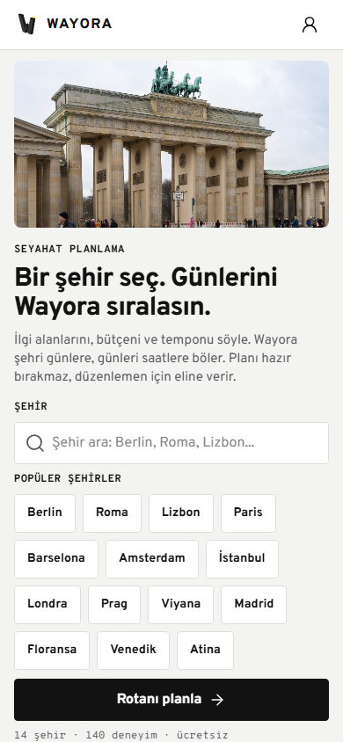
Landing mobil: arama, popüler şehirler ve tek ana eylem
- İlk ekranda fotoğraf, değer önerisi, arama ve “Rotanı planla” var.
- 14 şehir chip’i 44 px hedefle sarılır; mobilde taşma yok.
- Ücret/deneyim sayısı katalogla aynı: 14 şehir / 140 deneyim.

Keşfet
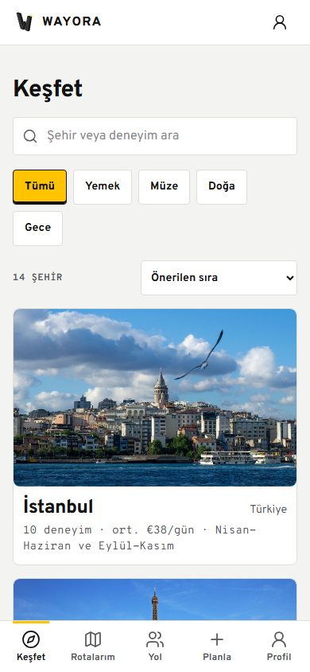
Keşfet mobil: kategori filtreleri, sıralama ve fotoğraflı şehir kartları
- Arama, kategori, sıralama ve sonuç sayısı tek ekranda.
- “Tümü” seçili durumu sarı zemin + siyah kenar; tik ikonuna bağımlı değil.
- Kartta şehir, ülke, deneyim sayısı, günlük ortalama ve sezon var.

Şehir rehberi
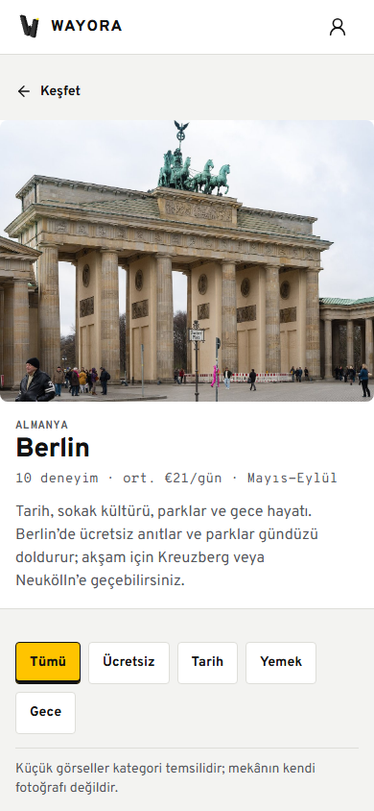
Berlin şehir sayfası: atmosfer fotoğrafı, kısa özet ve filtrelenebilir deneyimler
- Hero fotoğraf; başlık ve meta fotoğrafın altında.
- Deneyim satırının tamamı tıklanabilir; ayrı küçük metin linkine bağımlı değil.
- Seçim yapıldığında sabit alt özet; seçim sayısı ve kişi başı toplam.

Rota detayı
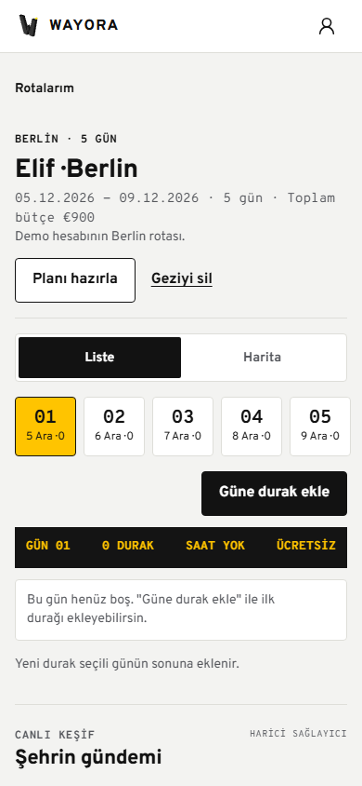
Rota detayı mobil: gün şeridi, siyah gün panosu ve dikey zaman çizelgesi
- Gün şeridi; aktif gün sarı, tarih ve durak sayısı görünür.
- Siyah pano yalnızca gün özeti için: gün / durak / saat / ücret.
- Liste–Harita segmenti 44 px; sıralama sürükle-bırak ve butonlarla.
- Sabit “Güne durak ekle” ana eylemi başparmak bölgesinde.

Yol Arkadaşları
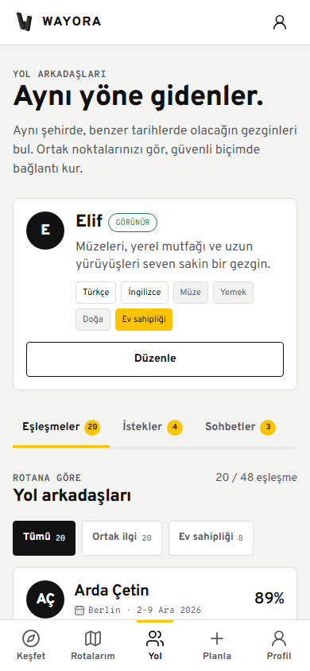
Yol Arkadaşları: profil, filtreler, eşleşme kartı ve beş sekmeli alt menü
- Profil görünürlüğü ve güvenlik onayı tek kartta.
- Tümü / Ortak ilgi / Ev sahipliği filtreleri; “20 / 48 eşleşme” şeffaflığı.
- Kartta skor, ortak gün, ortak ilgi, hosting niyeti ve “Bağlantı iste”.
- Üstte 5 sekme: Keşfet, Rotalarım, Yol, Planla, Profil.

Profil
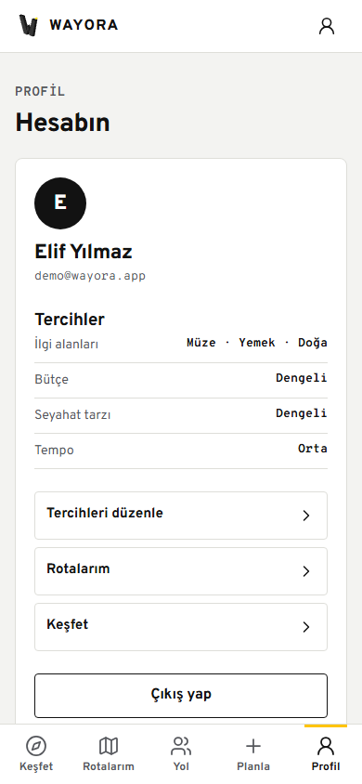
Profil: hesap bilgisi, tercihler ve hesap işlemleri
- Kullanıcı adı/e-posta, ilgi alanları, bütçe, seyahat tarzı ve tempo.
- Tercihleri düzenle, rotalar, keşfet ve çıkış tek listede.
- E-posta yalnızca kendi hesabında görünür.

Masaüstü
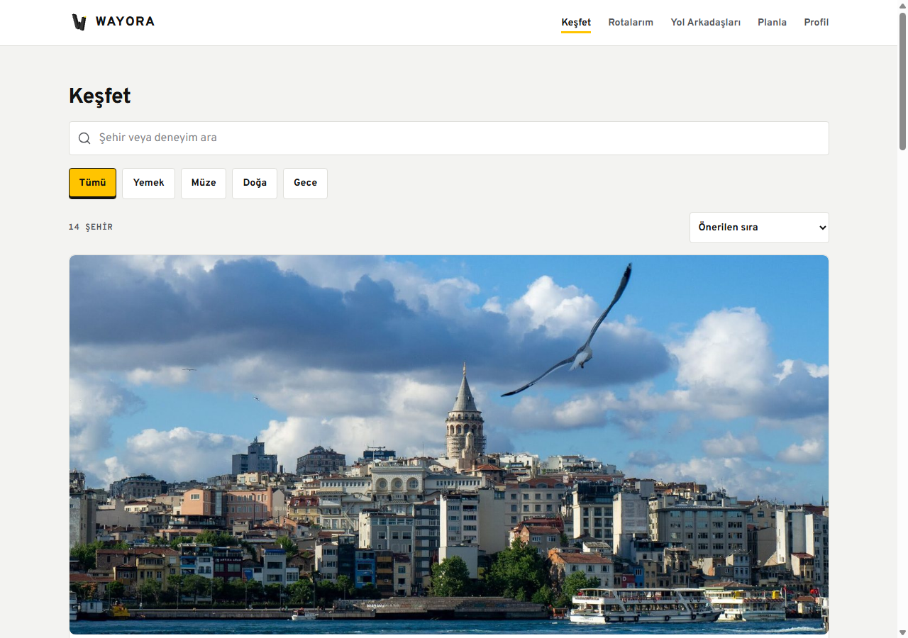
Masaüstü keşif: geniş kart, filtre ve sıralama
- Masaüstünde içerik 1120 px’e kadar genişler; mobil tek kolon korunur.
- Keşif kartı geniş ekranda büyük fotoğraf ve okunabilir meta gösterir.
- Sosyal eşleşmeler iki kolon; sohbet bottom sheet olarak açılır.

İmza Etkileşimler
Etkileşim | Davranış | Erişilebilirlik
Seçimden plana | Şehir seçimi URL’de taşınır; özet paneli seçimleri gösterir | aria-pressed, odak halkası
Gün şeridi | Aktif gün otomatik görünür; içerik day-in ile gelir | Klavye/buton, reduced-motion
Sürükle-bırak | Sıra anında görünür; API hatasında geri alınır | Butonlarla alternatif sıralama
Bottom sheet | Seçim/sohbet paneli; Escape ve odak tuzağı | role=dialog, aria-modal
Sosyal filtre | Ortak ilgi/ev sahipliği; sıfır sonuçta temizle | aria-pressed, sayaç
Sayfalama | “Daha fazla eşleşme göster”; toplam görünür | Yükleme durumu, disabled

Durum Tasarımı
- Yükleniyor: iskelet; layout kayması yok.
- Boş: neden + sonraki adım; sosyal boş durumda üç koşul.
- Hata: eyleme dönük Türkçe mesaj + tekrar dene.
- Başarı: kısa, görev odaklı notice.
- Kısmi: canlı keşif anahtarı yoksa sahte veri yok; yapılandırma notu.

Responsive ve Erişilebilirlik
- 390 px mobil ve 1280 px masaüstü audit: 22/22 kontrol temiz.
- Yatay taşma yok; 44 px altı hedef yok.
- Form etiketleri, ikon aria-label, görünür odak, alt metinler tam.
- Renk tek başına anlam taşımaz; seçili durum metin/çizgiyle de belirtilir.
- prefers-reduced-motion bilgi kaybı olmadan animasyonları kapatır.

UI Audit Kanıtı
docs/audit/apple-frontend-audit.json:
Kontrol | Sonuç
Runtime hatası | 0
Network hatası | 0
Yatay taşma | 0
44 px altı hedef | 0
Eksik görsel alt metni | 0
H1 / landmark | 1 / sayfa

Yapılmaması Gerekenler
- Sarı buton veya sarı metin.
- Gradyan, vinyet, gölge (bottom sheet hariç), emoji.
- Fotoğraf üzerine metin bindirme.
- Kartın tamamı tıklanırken ayrı küçük “detay” linki.
- Doğrulanmamış “canlı”, “rezervasyon var” veya “kullanıcı yorumu” iddiası.

Bilinçli Sınırlar
- Google OAuth, gerçek şifre sıfırlama ve 2FA yok.
- Harita OSM embed; marker senkronizasyonu veya canlı trafik yok.
- Ev sahipliği yalnızca niyet bilgisi; adres/rezervasyon yok.
- Demo profilleri üretim seed’ine otomatik girmez.

Revizyon
Sürüm | Tarih | Not
1.0 | 23 Ekim 2026 | V2 mobil tasarım sistemi
2.0 | 30 Ekim 2026 | Sosyal ekran, 5 sekme, güncel ekran görüntüleri ve audit

